关于开展2025年2023级研究生学业奖学金评审工作的通知
各位研究生：
根据《华南师范大学全日制学生奖助工作实施办法》（华师〔2025〕93号）等相关文件精神组织开展我院2025年2023级研究生学业奖学金评审工作，为确保评审工作公开、公平、有序进行现将有关事宜通知如下：
一、参评对象及时间范围
（一）参评对象
2023级具有我校正式学籍的全日制脱产在读研究生（学制内），申请者须具有中华人民共和国国籍。
（二）时间范围
参评学年范围2024年9月-2025年8月。
- 奖励标准和比例
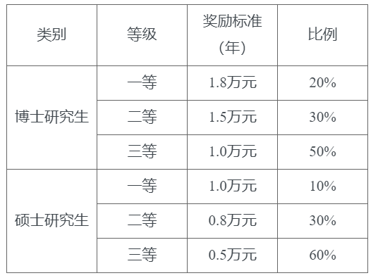
三、参评条件
（一）基本条件：
1.热爱社会主义祖国，拥护中国共产党的领导；
2.遵守宪法和法律，遵守学校规章制度；
3.诚实守信，品学兼优，身心健康；
4.积极参与科学研究和社会实践。
（二）有以下情节之一者,不予申请：
1.参评学年内，保留学籍和休学超过六个月者；
2.参评学年内，有课程考试不及格者；
3.学校规定时间内未完成注册、缴费手续者。
四、评审程序
第一阶段：个人申请（2025年9月5日-9月10日）
研究生本人于9月10日17:00前填写《华南师范大学研究生学业奖学金评审表》（附件1），经导师签字后，连同各类证明材料电子版按照“年级+专业+姓名+学业奖学金材料”格式命名文件夹，打包发送给专业负责人，同时按照专业负责人通知提交上述材料纸质版。
第二阶段：专业初评（2025年9月11日-9月14日）
专业负责人统一收齐学生申请材料后，结合各专业奖学金分配指标（附件2），根据《华南师范大学生命科学学院全日制研究生国家奖助学金评选实施细则》（附件3），完成申请人材料审核、各评定项目分数统计和获奖等级排序工作，并完成专业内部公示。
第三阶段：学院评审（2025年9月15日-9月18日）
专业负责人于9月15日12：00前将《2025年华南师范大学XX级博士研究生学业奖学金获奖学生汇总表》（附件4-1）、《2025年华南师范大学XX级硕士研究生学业奖学金获奖学生汇总表》（附件4-2），以及专业初评阶段的各项材料电子版按照“年级+专业+学业奖学金材料”格式命名文件夹，发送至1742722686@qq.com,纸质版材料报送至学院122办公室年级辅导员老师处。
学院研究生国家奖助学金评审工作小组召开会议作进一步评审推荐。评审过程中应充分尊重本单位研究生导师和专业评审小组的推荐意见。评审小组成员在履行评审工作职责时应遵循平等原则、回避原则、公正原则和保密原则。
第四阶段：奖学金材料报送（2025年9月20日前）
9月20日前，学院在线下评审结束后报送相关材料，包含：
（1）《华南师范大学XX学院研究生学业奖学金评选情况说明表》，提交可编辑的Excel电子版、盖章签字后的纸质版和扫描件PDF电子版；
（2）《华南师范大学XX学院2025年博士研究生学业奖学金获奖学生汇总表》、《华南师范大学XX学院2025年硕士研究生学业奖学金获奖学生汇总表》，提交可编辑的Excel电子版、盖章签字后的纸质版和扫描件PDF电子版。
第五阶段：学校评审并公示
学工部将对各学院提交的奖学金材料进行复核并确定最终获奖学生名单，审定结果在全校范围内进行不少于5个工作日的公示。学校公示无异议后，评审结果报送上级主管部门。
第六阶段：奖学金及证书发放（具体安排另行通知）
学工部将安排学校发文、奖学金及证书发放相关工作，具体事宜另行通知。
五、注意事项
1.自愿放弃申请情况
若学生因其他个人原因放弃奖学金申请，需向学院提交书面说明（说明本人因个人原因自愿放弃奖学金申请），由学院留存备案，并在说明表中备注相关情况。
2.确定银行卡可正常使用
学生应确认银行卡已绑定个人账号且可正常使用。奖学金由财务处统一发放至学生本人的建设银行账户，请获奖学生务必检查统一支付平台所绑定的建行卡是否能正常使用。
六、工作要求
（一）研究生凡在奖学金评比过程中弄虚作假，经查证属实，取消当年评优评奖资格并追回所发荣誉证书和所发奖金，并视情节给予批评教育或纪律处分。
（二）学院、单位应根据本通知公布的评奖时间节点，合理安排工作进度，确保准时高效推进完成学业奖学金评审工作。
（三）学院、单位要秉持公平、公正、公开的原则，务必认真组织评审，在具体操作中严格执行评选条件和评选程序，保证评选的公正性，同时注意发扬民主和广泛听取同学的意见；严格按要求填报材料，确保学业奖学金评审及报送数据工作的准确率。

联系人：23级辅导员钟老师 联系电话：85215535

生命科学学院研工办
2025年9月5日

